МИНОБРНАУКИ РОССИИ
САНКТ-ПЕТЕРБУРГСКИЙ ГОСУДАРСТВЕННЫЙ
ЭЛЕКТРОТЕХНИЧЕСКИЙ УНИВЕРСИТЕТ
«ЛЭТИ» им. В.И. Ульянова (Ленина)
Кафедра САПР

ОТЧЕТ
по лабораторной работе №3
по дисциплине «Перспективные методы обработки и анализа данных»
Тема: «Деревья и леса решений»

Студент гр. 3352 |  | Портнов В. В.
Преподаватель |  | Боброва Ю.О.

Санкт-Петербург
2026
Цель работы
Реализация классификатора на основе дерева принятия решений и исследование его свойств.
Основные теоретические положения
Дерево решений (распознающее дерево, recognition или decision tree) – распознаватели вида, при котором для распознаваемого объекта проводится конечная последовательность сравнений значений его признаков с константами на равенство или неравенство, причем от результатов каждого зависят дальнейшие действия – продолжать сравнивать с чем-то ещё или давать ответ распознавания. То есть распознавание можно представить как двоичное дерево вложенных операторов вида:
if x[j] ?? d[k] then…
else…
завершающееся листьями:
return res[h]
где x – массив признаков, d – массив пороговых значений, res – массив возможных ответов, знаком ?? обозначена операция сравнения.
Структурно дерево решений состоит из объектов двух типов – узлов (node) и листьев (leaf). В узлах расположены решающие правила и подмножества наблюдений, которые им удовлетворяют. В листьях содержатся классифицированные деревом наблюдения: каждый лист ассоциируется с одним из классов, и объекту, который распределяется в лист, присваивается соответствующая метка класса.
Под обучением дерева понимается определение его структуры, операций сравнения, пороговых величин и сравниваемых на каждом узле признаков, а также ответов в каждом листе. По своей сути, дерево может быть описано как набор операций «разрезания» признакового пространства гиперплоскостями, проходящими через пороговые значения признаков (рис. 1). Именно поэтому дерево решений является линейным классификатором, несмотря на его достаточно сложную организацию. Стоит отметить, что в общем случае деревья применимы и для решения задач регрессии.
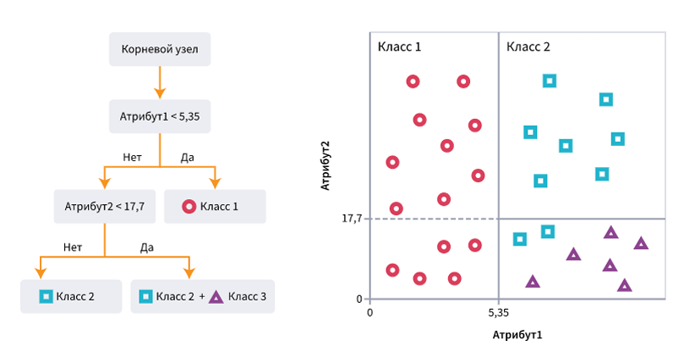
Рисунок 1 – Пример дерева решений
Одно дерево не всегда может эффективно справиться с задачей классификации или регрессии. В таком случае возможным выходом является использование ансамблей. Ансамбль – это некоторая совокупность алгоритмов, объединенных в единое целое. Каждый алгоритм имеет свою вероятность ошибки, и объединяя выходы тысячи среднеточных моделей можно добиться более точного сведенного результата «голосования», усреднив результаты.
Бэггинг (от Bagging – Bootstrap aggregation) – это один из первых и самых простых видов ансамблей. Он был придуман Лео Брейманом в 1994 году. Он основан на статистическом метода бутстрэпа, который позволяет оценивать многие статистики сложных распределений, когда выборка дробится на множества подвыборок и на них оценивается бутстрэп статистика. Эффективность связана с тем, что базовые алгоритмы, обученные по различным подвыборкам, получаются достаточно различными, и их ошибки взаимно компенсируются при голосовании, а также за счёт того, что объекты-выбросы могут не попадать в некоторые обучающие подвыборки.
Случайный лес – это бэггинг над решающими деревьями, при обучении которых для каждого разбиения признаки выбираются из некоторого случайного подмножества признаков. Для задачи классификации итоговое решение выбирается по большинству результатов, выданных классификатором, а в задаче регрессии – по их среднему значению.
Для постройки моделей использовалась библиотека scikit-learn: класс DecisionTreeClassifier модуля sklearn.tree и класс RandomTreeClassifier модуля sklearn.ensemble.
Класс DecisionTreeClassifier реализует классификатор на основе дерева решений. Основные параметры (гиперпараметры) модели:
1) criterion – критерий качества разбиения: «gini» (индекс Джини, по умолчанию) или «entropy». В каждом узле выбирается разбиение с наименьшим взвешенным значением критерия;
2) splitter – стратегия выбора разбиения «best» (лучшее разбиение, которое выбирается по умолчанию) или «random»;
3) max_depth – максимальная глубина дерева.
4) min_samples_split – минимальное число объектов в узле, необходимое для его разбиения;
5) max_features – число признаков, рассматриваемых при поиске лучшего разбиения;
6) max_leaf_nodes – максимальное число листьев;
7) ccp_alpha – параметр обрезки дерева;
8) random_state – начальное состояние генератора случайных чисел для воспроизводимости результатов.
Параметры max_depth, min_samples_split, min_samples_leaf, max_leaf_nodes и ccp_alpha ограничивают рост дерева и используются для борьбы с переобучением.
Класс RandomForestClassifier реализует ансамбль деревьев решений (случайный лес). Помимо параметров отдельного дерева, он принимает:
1) n_estimators – число деревьев в лесе (по умолчанию 100);
2) max_features – число признаков, случайно выбираемых для поиска разбиения в каждом узле.
3) bootstrap – использовать ли бутстрэп-выборки для обучения деревьев;
4) oob_score – оценивать ли качество модели на объектах, не попавших в бутстрэп-выборку.
Ход работы
Для начала необходимо повторить пункты 1-3 из Лабораторной работы №2, но вместо логистической регрессии необходимо загрузить дерево решений (DecisionTreeClassifier) (рис. 2).
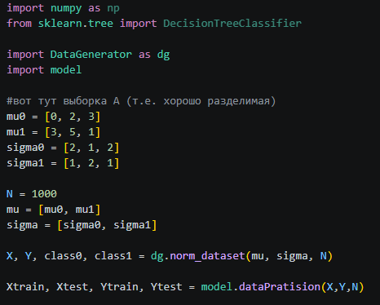
Рисунок 2 – Генерация данных
Следом необходимо обучить модель по аналогии с логистической регрессией, используя метод fit(), на обучающей выборке Xtrain, Ytrain. Также необходимо задать random_state=0 для получения воспроизводимых результатов обучения (рис. 3).
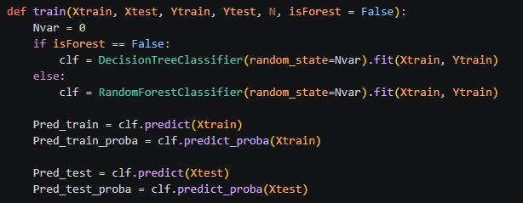
Рисунок 3 – Функция для обучения моделей
Следом необходимо оценить точность, чувствительность и специфичность обученной модели на обучающей и тестовых выборках.
Таблица 1 – Точность, чувствительность, специфичность обученной модели DecisionTreeClassifier
 | Число объектов | Точность, % | Чувствительность, % | Специфичность, %
Train | 1400 | 100.00 | 100.00 | 100.00
Test | 600 | 92.00 | 93.77 | 90.35
Сразу же видно, что точность модели на обучающих данных равна 100%, а на тестовых она ощутимо ниже. Это связано с тем, что при обучении не были выбраны никакие параметры, ограничивающие обучение модели, что привело нас к тому, что дерево подстроилось под обучающую выборку. В этом случае разбиение продолжалось до тех пока, пока каждый лист не станет однородным. В результате модель запомнила обучающую выборку, а не общую закономерность.
Следом необходимо выполнить пункты 1-3 для классификатора RandomForestClassifier. Полученная таблица точности модели показана ниже (таблица 2).
Таблица 2 – Точность, чувствительность, специфичность обученной модели RandomForestClassification
 | Число объектов | Точность, % | Чувствительность, % | Специфичность, %
Train | 1400 | 100.00 | 100.00 | 100.00
Test | 600 | 94.67 | 97.58 | 91.96
Случайный лес, как и одиночное дерево всё равно показывает 100% точности на обучающей выборке. Это связано с тем же самым, что было описано ранее, но на тестовой выборке случайный лес превосходит дерево по всем метрикам, это объясняется тем, что лес объединяет ответы множества деревьев, обученных на разных бутстрэп-выборках со случайным выбором признаков в каждом узле. Деревья получаются различными и ошибаются на разных объектах, поэтому при усреднении их ошибки взаимно компенсируются.
Следом необходимо построить ROC-кривые для дерева и для леса, используя результаты классификации тестового набора данных. Далее необходимо рассчитать площадь под кривой. Для этого нужно воспользоваться библиотекой scikit-plot.
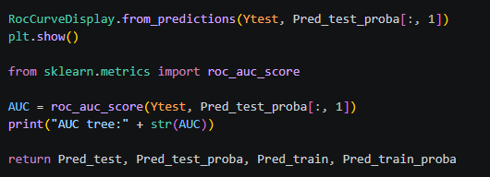
Рисунок 4 – Построение ROC-кривой и высчитывание AUC
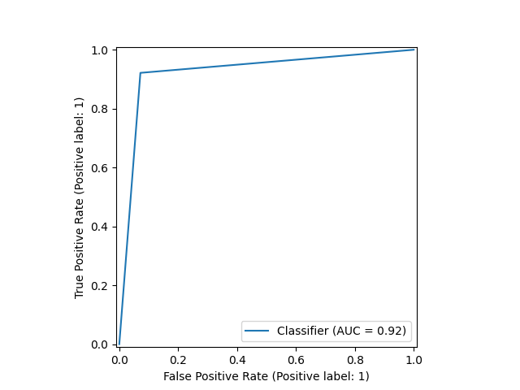
Рисунок 5 – ROC-кривая для дерева
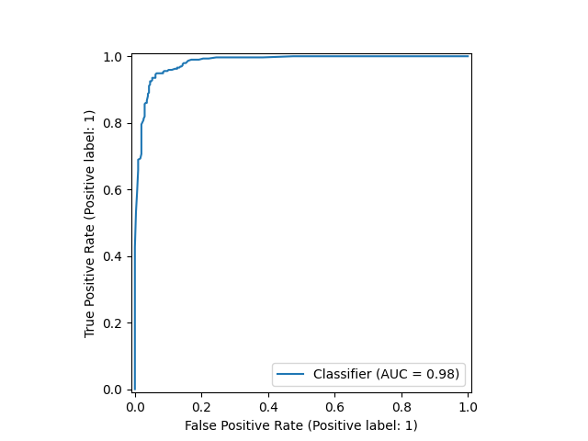
Рисунок 6 – ROC-кривая для случайного леса
Далее необходимо построить гистограммы распределения результатов классификации для случайного леса (рис 7-8).
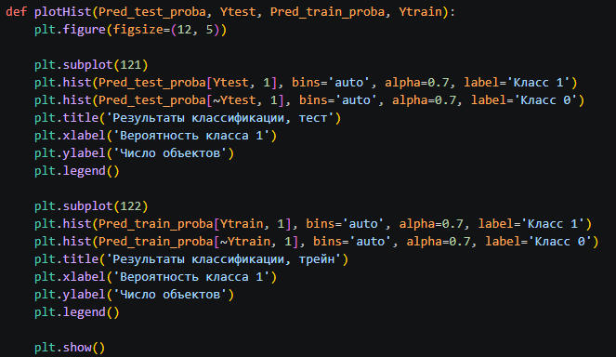
Рисунок 7 – Построение гистограммы
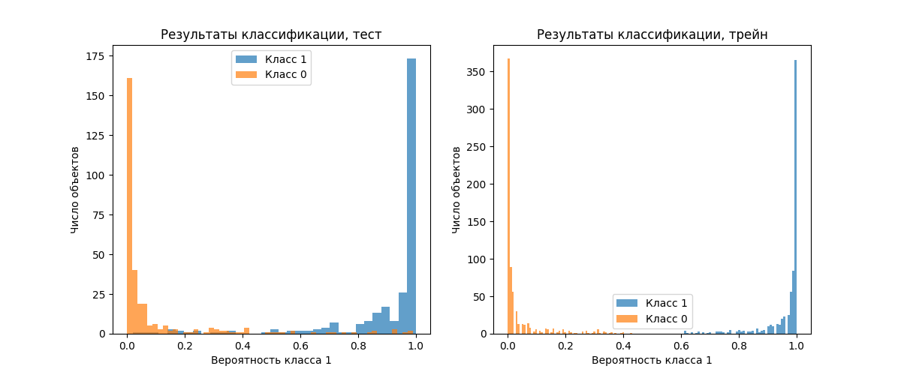
Рисунок 8 – Гистограммы для случайного леса
В отличие от одиночного дерева, вероятности которого принимают только значения 0 и 1, случайный лес выдаёт промежуточные значения за счёт усреднения ответов деревьев, что позволяет оценивать степень уверенности модели.
Следом оценим эффективность решающих деревьев на плохо разделимых классах (рис. 9).
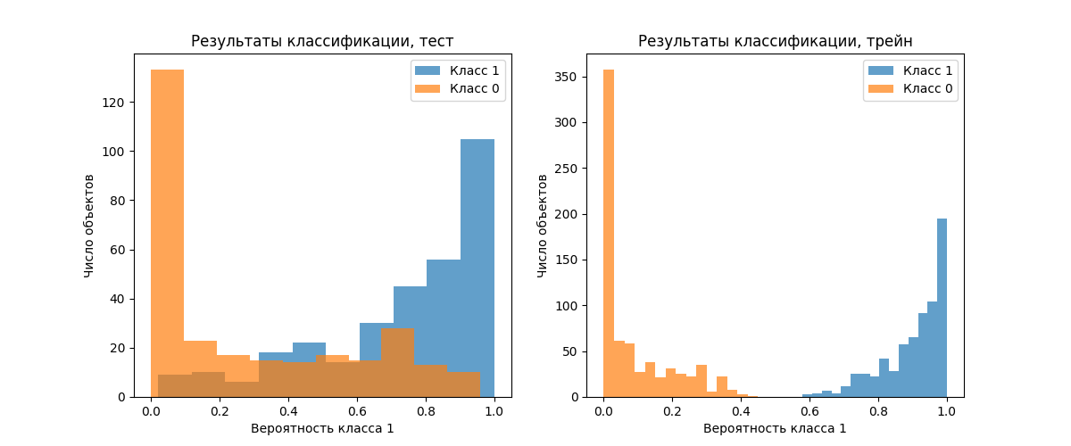
Рисунок 9 – Гистограмма для плохо разделимых классов
Построим таблицу с полученными результатами (таблица 3-4).
Таблица 3 – Точность, чувствительность, специфичность обученной модели DecisionTreeClassification с плохо разделимыми классами
 | Число объектов | Точность, % | Чувствительность, % | Специфичность, %
Train | 1400 | 100.00 | 100.00 | 100.00
Test | 600 | 72.50 | 74.92 | 69.82

Таблица 4 – Точность, чувствительность, специфичность обученной модели RandomForestClassification с плохо разделимыми классами
 | Число объектов | Точность, % | Чувствительность, % | Специфичность, %
Train | 1400 | 100.00 | 100.00 | 100.00
Test | 600 | 76.00 | 79.37 | 72.28

Далее необходимо оценить эффективность решающих деревьев на нелинейно-пересекаемых классах. Для этого воспользуемся следующей функцией (рис. 10).
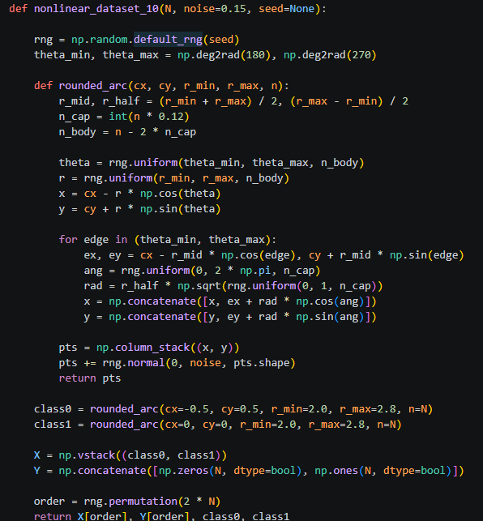
Рисунок 10 – Генерация нелинейно-пересекаемых классов
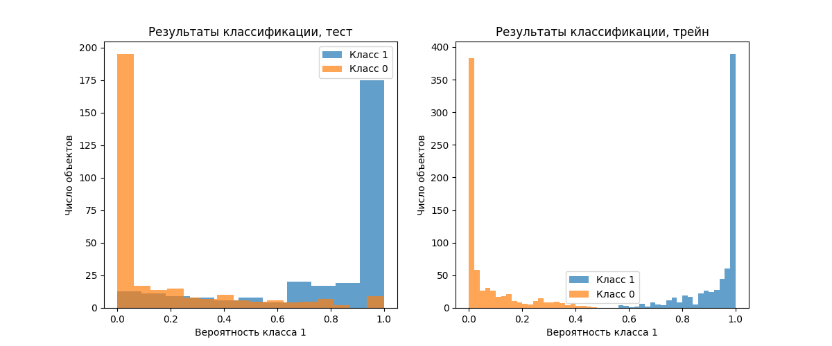
Рисунок 11 – Гистограмма для нелинейно-пересекаемых классов
Построим таблицу с полученными результатами (таблица 5-6).

Таблица 5 – Точность, чувствительность, специфичность обученной модели DecisionTreeClassification с нелинейно-пересекаемыми классами
 | Число объектов | Точность, % | Чувствительность, % | Специфичность, %
Train | 1400 | 100.00 | 100.00 | 100.00
Test | 600 | 83.17 | 81.91 | 84.36

Таблица 6 – Точность, чувствительность, специфичность обученной модели RandomForestClassification с нелинейно-пересекаемыми классами
 | Число объектов | Точность, % | Чувствительность, % | Специфичность, %
Train | 1400 | 99.93 | 100.00 | 99.86
Test | 600 | 86.17 | 85.67 | 86.64

На нелинейно-пересекаемых классах дерево решений показывает 100% точности на обучающей выборке и 83.17% на тестовой, что говорит о переобучении.
Случайный лес на текстовой выборке лучше дерева по всем метрикам, а близкие значения чувствительности и специфичности у обеих моделей говорят об отсутствии смещения в сторону одного из классов.
Следом необходимо подобрать такие гиперпараметры, которые снизят переобучение модели для дерева решений (рис. 11).
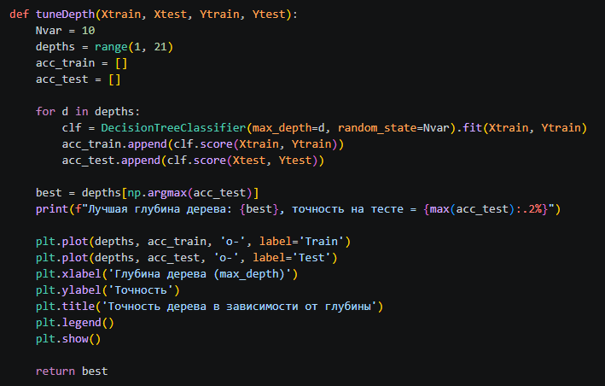
Рисунок 12 – Функция для подборки лучшей глубины дерева
Помимо перебора одного гиперпараметра, возможен совместный подбор несольких, например max_depth и min_samples_leaf. Для этого в scikit-learn предусмотрен класс GridSearchCV, который перебирает все комбинации заданных значений (поиск по сетке) и оценивает каждую с помощью кросс-валидации на обучающей выборке. Такой подход помогает найти лучшее сочетание гиперпараметров.
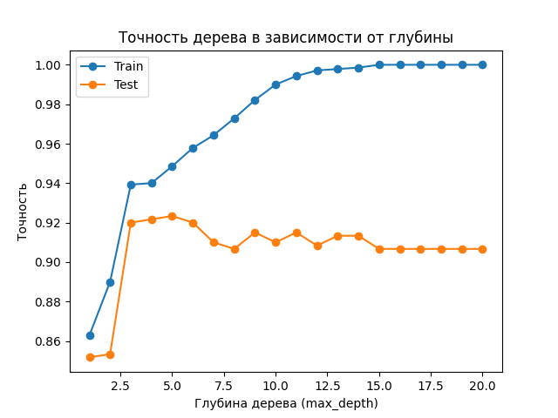
Рисунок 13 – Подбор глубины дерева
Далее необходимо используя цикл for и перебор, подобрать такое значение количества деревьев в лесе, которое даст наибольшее значение AUC на тестовой выборке (рис. 13 - 14).
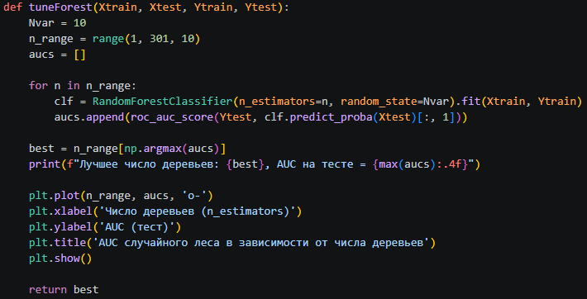
Рисунок 14 – Подбор кол-ва деревьев
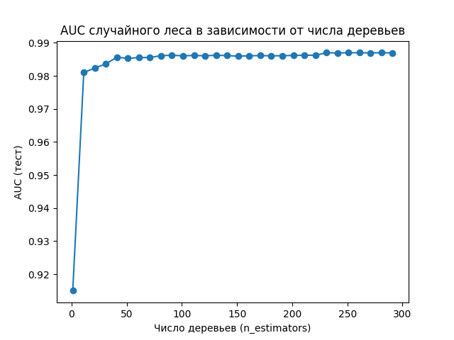
Рисунок 15 – График зависимости точности от кол-ва деревьев
На рис. 14 показан график, по которому можно понять, что, начиная примерно с 10-20 деревьев на нормальной выборке, точность практически не меняется. Это связано с тем, что при достаточном кол-ве деревьев их усредненный ответ стабилизируется, и добавление новых деревьев не приводит к переобучению.

Код программы
DataGenerator.py:
import numpy as np

def norm_dataset(mu, sigma, N):
mu0 = mu[0]
mu1 = mu[1]
sigma0 = sigma[0]
sigma1 = sigma[1]
col = len(mu0)

class0 = np.random.normal(mu0[0], sigma0[0], [N, 1])
class1 = np.random.normal(mu1[0], sigma1[0], [N, 1])

for i in range(1, col):
v0 = np.random.normal(mu0[i], sigma0[i], [N, 1])
class0 = np.hstack((class0, v0))

v1 = np.random.normal(mu1[i], sigma1[i], [N, 1])
class1 = np.hstack((class1, v1))

Y1 = np.ones((N, 1), dtype=bool)
Y0 = np.zeros((N, 1), dtype=bool)

X = np.vstack((class0, class1))
Y = np.vstack((Y0, Y1)).ravel()

rng = np.random.default_rng()
arr = np.arange(2 * N)
rng.shuffle(arr)

X = X[arr]
Y = Y[arr]

return X, Y, class0, class1

def nonlinear_dataset_10(N, noise=0.15, seed=None):

rng = np.random.default_rng(seed)
theta_min, theta_max = np.deg2rad(180), np.deg2rad(270)

def rounded_arc(cx, cy, r_min, r_max, n):
r_mid, r_half = (r_min + r_max) / 2, (r_max - r_min) / 2
n_cap = int(n * 0.12)
n_body = n - 2 * n_cap

theta = rng.uniform(theta_min, theta_max, n_body)
r = rng.uniform(r_min, r_max, n_body)
x = cx - r * np.cos(theta)
y = cy + r * np.sin(theta)

for edge in (theta_min, theta_max):
ex, ey = cx - r_mid * np.cos(edge), cy + r_mid * np.sin(edge)
ang = rng.uniform(0, 2 * np.pi, n_cap)
rad = r_half * np.sqrt(rng.uniform(0, 1, n_cap))
x = np.concatenate([x, ex + rad * np.cos(ang)])
y = np.concatenate([y, ey + rad * np.sin(ang)])

pts = np.column_stack((x, y))
pts += rng.normal(0, noise, pts.shape)
return pts

class0 = rounded_arc(cx=-0.5, cy=0.5, r_min=2.0, r_max=2.8, n=N)
class1 = rounded_arc(cx=0, cy=0, r_min=2.0, r_max=2.8, n=N)

X = np.vstack((class0, class1))
Y = np.concatenate([np.zeros(N, dtype=bool), np.ones(N, dtype=bool)])

order = rng.permutation(2 * N)
return X[order], Y[order], class0, class1
model.py:
import numpy as np
from sklearn.tree import DecisionTreeClassifier
from sklearn.ensemble import RandomForestClassifier
import matplotlib.pyplot as plt
from sklearn.metrics import RocCurveDisplay
from sklearn.metrics import roc_auc_score
from sklearn.inspection import DecisionBoundaryDisplay

def train(Xtrain, Xtest, Ytrain, Ytest, N, isForest = False):
Nvar = 0
if isForest == False:
clf = DecisionTreeClassifier(random_state=Nvar).fit(Xtrain, Ytrain)
else:
clf = RandomForestClassifier(random_state=Nvar).fit(Xtrain, Ytrain)

Pred_train = clf.predict(Xtrain)
Pred_train_proba = clf.predict_proba(Xtrain)

Pred_test = clf.predict(Xtest)
Pred_test_proba = clf.predict_proba(Xtest)

acc_train = clf.score(Xtrain, Ytrain)
acc_test = clf.score(Xtest, Ytest)

RocCurveDisplay.from_predictions(Ytest, Pred_test_proba[:, 1])
plt.show()

from sklearn.metrics import roc_auc_score

AUC = roc_auc_score(Ytest, Pred_test_proba[:, 1])
print("AUC tree:" + str(AUC))

return Pred_test, Pred_test_proba, Pred_train, Pred_train_proba

def dataPratision(X, Y, N):
trainCount = round(0.7 * N * 2)
Xtrain = X[0:trainCount]
Xtest = X[trainCount:N * 2 + 1]
Ytrain = Y[0:trainCount]
Ytest = Y[trainCount:N * 2 + 1]
return Xtrain, Xtest, Ytrain, Ytest

def printAccSensSpec(Pred_test, Ytest, Pred_train, Ytrain):
acc, sens, spec = calculateAccSensSpec(Pred_test, Ytest)
print(f"Test: точность = {acc:.2%}, чувствительность = {sens:.2%}, специфичность = {spec:.2%}")
acc, sens, spec = calculateAccSensSpec(Pred_train, Ytrain)
print(f"Train: точность = {acc:.2%}, чувствительность = {sens:.2%}, специфичность = {spec:.2%}")

def calculateAccSensSpec(Pred, Y):
true_positive = sum((Pred == 1) & (Y == 1))
true_negative = sum((Pred == 0) & (Y == 0))
false_positive = sum((Pred == 1) & (Y == 0))
false_negative = sum((Pred == 0) & (Y == 1))

acc = (true_positive + true_negative)/len(Y)
sens = true_positive/(true_positive + false_negative)
spec = true_negative/(true_negative + false_positive)

return(acc, sens, spec)

def plotHist(Pred_test_proba, Ytest, Pred_train_proba, Ytrain):
plt.figure(figsize=(12, 5))

plt.subplot(121)
plt.hist(Pred_test_proba[Ytest, 1], bins='auto', alpha=0.7, label='Класс 1')
plt.hist(Pred_test_proba[~Ytest, 1], bins='auto', alpha=0.7, label='Класс 0')
plt.title('Результаты классификации, тест')
plt.xlabel('Вероятность класса 1')
plt.ylabel('Число объектов')
plt.legend()

plt.subplot(122)
plt.hist(Pred_train_proba[Ytrain, 1], bins='auto', alpha=0.7, label='Класс 1')
plt.hist(Pred_train_proba[~Ytrain, 1], bins='auto', alpha=0.7, label='Класс 0')
plt.title('Результаты классификации, трейн')
plt.xlabel('Вероятность класса 1')
plt.ylabel('Число объектов')
plt.legend()

plt.show()

def tuneDepth(Xtrain, Xtest, Ytrain, Ytest):
Nvar = 10
depths = range(1, 21)
acc_train = []
acc_test = []

for d in depths:
clf = DecisionTreeClassifier(max_depth=d, random_state=Nvar).fit(Xtrain, Ytrain)
acc_train.append(clf.score(Xtrain, Ytrain))
acc_test.append(clf.score(Xtest, Ytest))

best = depths[np.argmax(acc_test)]
print(f"Лучшая глубина дерева: {best}, точность на тесте = {max(acc_test):.2%}")

plt.plot(depths, acc_train, 'o-', label='Train')
plt.plot(depths, acc_test, 'o-', label='Test')
plt.xlabel('Глубина дерева (max_depth)')
plt.ylabel('Точность')
plt.title('Точность дерева в зависимости от глубины')
plt.legend()
plt.show()

return best

def tuneForest(Xtrain, Xtest, Ytrain, Ytest):
Nvar = 10
n_range = range(1, 301, 10)
aucs = []

for n in n_range:
clf = RandomForestClassifier(n_estimators=n, random_state=Nvar).fit(Xtrain, Ytrain)
aucs.append(roc_auc_score(Ytest, clf.predict_proba(Xtest)[:, 1]))

best = n_range[np.argmax(aucs)]
print(f"Лучшее число деревьев: {best}, AUC на тесте = {max(aucs):.4f}")

plt.plot(n_range, aucs, 'o-')
plt.xlabel('Число деревьев (n_estimators)')
plt.ylabel('AUC (тест)')
plt.title('AUC случайного леса в зависимости от числа деревьев')
plt.show()

return best

def plotBoundary(clf, X, Y, title):
DecisionBoundaryDisplay.from_estimator(clf, X, response_method="predict", alpha=0.4)
plt.scatter(X[~Y, 0], X[~Y, 1], s=8, label="Класс 0")
plt.scatter(X[Y, 0], X[Y, 1], s=8, label="Класс 1")
plt.title(title)
plt.legend()
plt.show()
main.py:
import numpy as np
from sklearn.tree import DecisionTreeClassifier

import DataGenerator as dg
import model

#вот тут выборка А (т.е. хорошо разделимая)
mu0 = [0, 2, 3]
mu1 = [3, 5, 1]
sigma0 = [2, 1, 2]
sigma1 = [1, 2, 1]

N = 1000
mu = [mu0, mu1]
sigma = [sigma0, sigma1]

X, Y, class0, class1 = dg.norm_dataset(mu, sigma, N)

Xtrain, Xtest, Ytrain, Ytest = model.dataPratision(X,Y,N)

#DecisionTreeClassifier
Pred_test, Pred_test_proba, Pred_train, Pred_train_proba = model.train(Xtrain, Xtest, Ytrain, Ytest, N, False)
model.printAccSensSpec(Pred_test, Ytest, Pred_train, Ytrain)

#RandomForestClassifier
Pred_test, Pred_test_proba, Pred_train, Pred_train_proba = model.train(Xtrain, Xtest, Ytrain, Ytest, N, True)
model.printAccSensSpec(Pred_test, Ytest, Pred_train, Ytrain)
model.plotHist(Pred_test_proba, Ytest, Pred_train_proba, Ytrain)

model.tuneDepth(Xtrain, Xtest, Ytrain, Ytest)
model.tuneForest(Xtrain, Xtest, Ytrain, Ytest)

#тут начинается выборка Б (т.е. плохо разделимая)
mu0 = [0, 2, 3]
mu1 = [1, 3, 1]
sigma0 = [2, 1, 2]
sigma1 = [2, 2, 1]

N = 1000
mu = [mu0, mu1]
sigma = [sigma0, sigma1]

X, Y, class0, class1 = dg.norm_dataset(mu, sigma, N)

Xtrain, Xtest, Ytrain, Ytest = model.dataPratision(X,Y,N)

#DecisionTreeClassifier
Pred_test, Pred_test_proba, Pred_train, Pred_train_proba = model.train(Xtrain, Xtest, Ytrain, Ytest, N, False)
model.printAccSensSpec(Pred_test, Ytest, Pred_train, Ytrain)

#RandomForestClassifier
Pred_test, Pred_test_proba, Pred_train, Pred_train_proba = model.train(Xtrain, Xtest, Ytrain, Ytest, N, True)
model.printAccSensSpec(Pred_test, Ytest, Pred_train, Ytrain)
model.plotHist(Pred_test_proba, Ytest, Pred_train_proba, Ytrain)

model.tuneDepth(Xtrain, Xtest, Ytrain, Ytest)
model.tuneForest(Xtrain, Xtest, Ytrain, Ytest)

#вот тут вот выборка В
print("Нелинейно-пересекаемые классы")
X, Y, class0, class1 = dg.nonlinear_dataset_10(N)

Xtrain, Xtest, Ytrain, Ytest = model.dataPratision(X,Y,N)

#DecisionTreeClassifier
Pred_test, Pred_test_proba, Pred_train, Pred_train_proba = model.train(Xtrain, Xtest, Ytrain, Ytest, N, False)
model.printAccSensSpec(Pred_test, Ytest, Pred_train, Ytrain)

#RandomForestClassifier
Pred_test, Pred_test_proba, Pred_train, Pred_train_proba = model.train(Xtrain, Xtest, Ytrain, Ytest, N, True)
model.printAccSensSpec(Pred_test, Ytest, Pred_train, Ytrain)
model.plotHist(Pred_test_proba, Ytest, Pred_train_proba, Ytrain)

model.tuneDepth(Xtrain, Xtest, Ytrain, Ytest)
model.tuneForest(Xtrain, Xtest, Ytrain, Ytest)

Вывод
В ходе лабораторной работы были реализованы классификаторы на основе дерева решений и случайного леса и исследованы их свойства. Дерево решений с параметрами по умолчанию достигает 100% точности на обучающей выборке, но заметно уступает на тестовой (92% на нормально распределенных и 83.17% на нелинейно-пересекаемых классах), что свидетельствует о переобучении: без ограничений дерево делит пространство признаков до однородных листьев и запоминает шумные объекты. Ограничение глубины дерева снижает переобучение и повышает качество на тестовых данных.
Случайный лес на тестовых данных превзошёл одиночное дерево по всем метрикам: точности 94.67% против 92% на нормально распределенных классах и 86.17% против 83.17% на нелинейных. Это достигается за счёт усреднения ответов множества деревьев, обученных на разных бутстрэп-выборках со случайным выбором признаков в узлах: их ошибки взаимно компенсируются. Кроме того, лес выдаёт промежуточные вероятности, а не только 0 и 1, поэтому его ROC-кривая плавнее и площадь над ней больше. Увеличение числа деревьев не приводит к переобучению: начиная примерно с 10-20 деревьев AUC практически не меняется.

